CULTURA
ORGANIZACIONAL
Engenharia
e Gestão
do Produto
E
G
P

Ensaios sobre Cultura Organizacional 102
(em desenvolvimento)
Heitor Luiz Murat De Meirelles Quintella, DSc

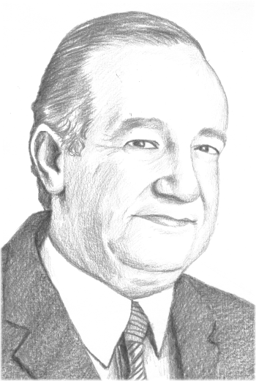 Prof Heitor Luiz Murat de Meirelles Quintella, DSc
hquintel@unisys.com.br

Pesquisador Visitante da UERJ e Professor Associado Inativo da UFF Perito, assistente Técnico, árbitro e mediador. É Diretor Presidente da StratiMídia, DSc em Sistemas pela UFRJ, MSc em PO pela Universidade de Newcastle, MSc em informática pela PUC/RJ, onde se graduou em Física. É pós doutorado em psicologia de organizações informatizadas e gestão da automação (USP, IBM) e fez formação em consultoria executiva no IBM Advanced Business Institute/NY. É Analista Transacional Organizacional e Consultor Certificado pelo Institute of Management Consultants - NY. Entre seus clientes estão: IBM, Unisys, Ernst Young, Votorantim. Amil, CSN, SERPRO, CEF dentre mais de cem clientes ativos em projetos de treinamento, gestão da mudança, planejamento estratégico integrado de Tecnologia / RH e de marketing/satisfação dos clientes.
Foi consultor executivo IBM, assessor da Presidência da República, diretor do grupo industrial Moddata/Coencisa e de empresas Internacionais de Treinamento, Consultoria e Software. Publicou mais de 200 artigos na mídia latino americana e é autor de dezoito livros. Gerenciou projetos em mais de trinta países e em quase todo o Brasil. Palestrante e consultor dos mais requisitados por empresas das Américas, é também autor premiado de obras infantis, peças de teatro e letras de música popular brasileira implementadas em hardcopy e multimídia voltadas para aplicação empresarial. Lidera projetos de Pesquisa em Competitividade, Integração Empresa Universidade e Coaching.

Resumo
Tendo em vista o interesse crescente dos executivos, consultores e pesquisadores sobre a influencia da Cultura sobre o desempenho de nações e empresas e o interesse de diversos alunos na condução de trabalhos com esta ênfase, criou-se esta série de textos de cunho didático.

As Origens do Conceito de Cultura e uso em Organizações

Todos os os fundadores da Etnologia e Antropologia Científicas e mesmo os modernos fundadores das aplicações organizacionais partilham o postulado da unidade do homem, cabendo explicar a difícil questão desta unidade na diversidade perceptível na realidade. Tres caminhos podem ser explorados: Um que privilegia a unidade e minimiza a diversidade (escola puramente evolucionista), outra que privilegia a diversidade relativizando e minimizando a possível unidade e a terceira mista ( adotada largamente nas organizações ) evolucionista-difusionista reconhecendo e estudando as múltiplas tentativas de soluções variadas em busca de competitividade.

A definição original de Edward Burnett Tylor (1832-1917), o inventor do termo e fundador dos primeiros estudos científicos e universalistas sobre o tema no âmbito social é a seguinte:

Edward Burnett Tylor
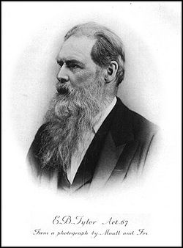
Edward Burnett Tylor
Born | 2 October 1832  Camberwell, London
Died | 2 January 1917 (aged 84)
Nationality | English
Fields | anthropology
Known for | cultural evolutionism

A definição original de Edward Burnett Tylor (1832-1917), o inventor do termo e fundador dos primeiros estudos científicos e universalistas sobre o tema no âmbito social é a seguinte:

Cultura e Civilização, tomadas em seu sentido etnológico mais vasto, são um conjunto complexo que inclui o conhecimento as crenças, a arte, a moral, o direito, os costumes e as outras capacidades e ou hábitos adquiridos pelo homem enquanto membros da sociedade

“Culture is that complex whole which includes knowledge, belief, art, morals, law, custom, and any other capabilities and habits acquired by man as a member of society" (Tylor 1924 [orig. 1871]:1). E o evolucionismo Cultural é uma abordagem teórica que busca descrever e explicar processos de mudança de longo prazo.
.

Esta abordagem se caracteriza por sua dimensão coletiva, ser dependente de aprendizagem, não depender de hereditariedade biológica e ser inconsciente.
Neste ponto se assemelha ao conceito Berneano de Script Individual, assim definido em Quintella::

Um roteiro ou plano de vida subconsciente, concebido sob influência parental – ou outros transmissores de Cultura-, baseado numa decisão de aceitação infantil precoce, reforçado pelos pais – ou outros formadores de opinião- e justificado pelso evento subsequentes, culminado com um fim previsível e previamente escolhido. O somatório de scripts individuais e dos planos estratégicos pessoais de vida (estes últimos elaborados racional, metódica e livremente) numa organização de trabalho definem a cultura organizacional e o destino do conjunto desta organização e de seus componentes. Numa abordagem científica tem-se como premissa o livre arbítrio e om postulado de que cada um é senhor de seu destino e capitão de sua alma, apesar de todas as limitações físicas, biológicas,sociais.

Mas se fosse apenas um processo inexorável em que tudo pudesse ser previsto a espécie humana não passaria de um aninal social irracional como as formigas ou abelhas ou cupins, ou não ultrapassaria a selvageria decorrente das patologias sociais que destruíram varios grupos humanos (sociedades ou organizações de trabalho.).

Além disto a definição Tyloriana se caracteriza por:
- compartilhar dos postulados Evolucionistas em virtude da fé que deposita na capacidade humana de progredir;
- aceitar a unidade psíquica da humanidade pela constataçãodas semelhanças existentes nos grupos humanos muito diferentes, alinhando-se com a filosofia Universalista;
- considerar a totalidade dos aspectos e presentes em todas as sociedades pela inclusão de estudos sobre os elementos materiais, simbólicos, corporais e das sobrevivências culturais alinhando-se com as escolas Comparativistas.
- Considerar que as diferenças entre primitivos e civilizados não era de natureza, mas simplesmente de avanço no caminho de progresso cultural alinhando-se com os Progressivistas e afastando-se do pensamento de desumanização dos mais primitivos.
- Reconhecer que nos contatos culturais trocas e adoções de caracteríticas ocorrem criando semelhanças entre sociedades confirmando a validade de investigação da hipótese Difusionista nos estudos de cultura.

No âmbito organizacional Tylor influenciou profundamente a definição neodifusionista empregada em Engenharia de Produção e Administração, combinando as contribuições de Leakey, Quintella, Schein e Burke.

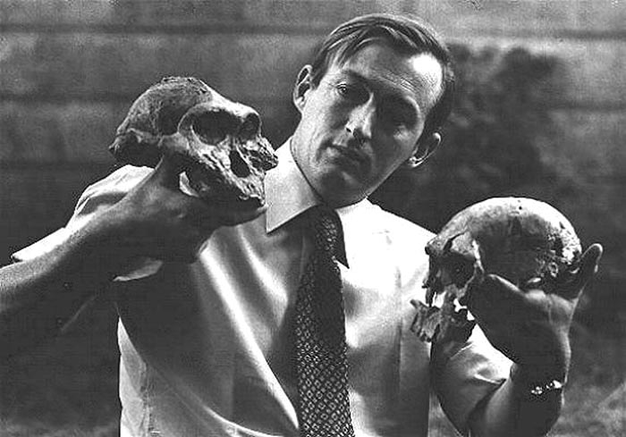 | 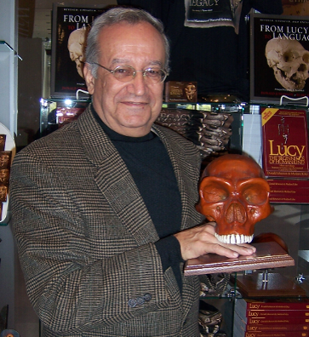 | 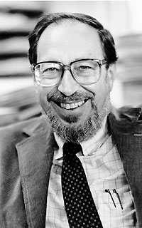 | 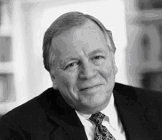
Robert Leakey | Heitor Quintella | Edgar Schein | W Warner Burke

Cultura é o conjunto de premissas e crenças básicas de um grupo humano com objetivos comuns, consituindo um sistema de idéias aprendido ao longo do tempo,como respostas internamente integradoras na geração, adaptação, transferência e uso de produtos e processos bem sucedidos na resolução de problemas condicionando formas de atuação inconsciente que se expressam por meio de padrões de conduta, estrutura de autoridade, formas de exercício do poder, Valores,Visão de si e do mundo, Sentido de missão, formas de premiação, padrões de comunicação, símbolos, expressões materiais, artísticas, corporais que fundamentam sua imagem, e gerenciam as mudanças necessárias ao longo do tempo. (Ver figura abaixo)

Traços Culturais Altamente Variáveis
Sistemas Culturais Gerenciáveis
Crenças
Aprendizagem
Informação, conhecimento, sabedoria

Produtos e Processos Chave
Atuação e Resolução de Problemas
Gerador de Mudanças
Σ (C)
Σ (A)
Σ (P)
Σ (R)
Σ (M)
Metodologia Stratimidia de Análise e Gestão Cultural - 1998

Em particular Tylor influenciou os métodos de ensino e pesquisa que preconizam o uso de modelos simplifificados de observação das origens históricas, como se evidencia pela citação abaixo.

“Not merely as a matter of curious research, but as an important practical guide to the understanding of the present and the shaping of the future, the investigation of the early development of civilization must be pushed on zealously. Every possible avenue of knowledge must be explored, every door tried to see if it is open. No kind of evidence need be left untouched on the score of remoteness or complexity, of minuteness or triviality. The tendency of modern enquiry is more and more towards the conclusion that if law is anywhere, it is everywhere. To despair of what a conscientious collection and study of facts may lead to, and to declare any problem insoluble because difficult and far off, is distinctly to be on the wrong side in science; and he who will choose a hopeless task may set himself to discover the limits of discovery.” [Tylor 1924 (orig. 1871):24]

Mas a mais importante contribuição de Tylor é criar a grande supremacia da antropologia cultural sobre os demais sub-campos: biológico, arqueológico e linguístico. Isto teve impactos importantes na gestão das empresas fazendo com que a cultura organizacional passasse a ser objeto da atenção dos gerentes e dos métodos de consultoria.
Assim como as pessoas seguem diferentes.”ways of life” em lugares e tempos diferentes, no âmbito das culturas sociais, bem como descobrir o sentido e a razão desta diversidade, no âmbito das organizações (seja de negócios, seja sem fins lucrativos) os modos distintos de se vivenciar a cultura passaram aser observados por meio de benchmarks, visando descobrir que aspectso geram masio competitividade e eficácia na resolução de problemas, permitindo a evolução e o progresso das empresas. Do ponto de vista filosófico isto põe por terra a hipótese do degeneracionismo que preconizava que algumas culturas originavam-se de um nível mais elevado para um nível mais baixo. Apesar de haver evidências de que algumas culturas altas se originaram de níveis mais baixos de cultura não se demonstra a ocorrência de degeneração. No modelo organizacional neo-difusionista o que se propõe é explicar o fenômeno de mudança nas posições relativas entre culturas organizacionais pela perda de competitividade resultante na diminuição na eficácia de resolução de problemas por meio dos sistemas .culturais gerenciáveis.
Observando-se a analogia física proposta pela hipótese cinemática do modelo neo-difusionista expressa pela equação abaixo é que se explica por que as culturas evoluem em velocidades vetoriais diferentes e têm DESEMPENHOS DIFERENTES. Assim se um grupo humano (organização ou sociedade) não está satisfeito com sua posição no espaço tempo-cultural ela pode buscar mecanismos para se transformar mudando sua velocidade ou aceleração. Normalmente isto vinha sendo feito de maneira intuitiva ou descontrolada.

Difere ainda o modelo organizacional dos clássicos da etnologia por adotar uma atidude ativa na gestão da Cultura, por oposição a atitude passiva de considerar a Cultura como um dado que não pode, nem deve ser gerenciado. É ESTA PREMISSA que justifica as ações racionais de transformação usadas em pesquisa de ação pelas consultorias de trasnformação empresarial que lidam com a gestão da mudança cultural. Estas metodologias exigem o uso de metodologias estruturadas com características próprias como a que se apresenta em seguida;

Conceitua-se uma metodologia de ação de transformaçã cultural na organização da forma abaixo:

